TEHNISKĀ SPECIFIKĀCIJA/ TECHNICAL SPECIFICATION Nr. TS 1302.006-007 v1
Informatīva zīme "Kabeļlīnijas aizsargjosla" 160 mm, uzlīme, ārtipa/ Informative sign “Cable line protective zone” 160 mm, sticker, outdoor.
Nr./ No | Apraksts/ Description | Minimālā tehniskā prasība/ Minimum technical requirement | Piedāvātās preces konkrētais tehniskais apraksts/ Specific technical description of offered product | Avots/ Source | Piezīmes/ Remarks
 | Vispārīgā informācija/ General information
 | Ražotājs (nosaukums, atrašanās vieta)/ Manufacturer (name and location) | Norādīt/ Specify
 | 1302.006 Informatīva zīme "Kabeļlīnijas aizsargjosla" 1m 160x160x160 mm, uzlīme, ārtipa/ Informative sign “Cable line protection zone” 1m 160x160x160 mm, Sticker, outdoor | Tipa apzīmējums/ Type reference
 | 1302.007 Informatīva zīme "Kabeļlīnijas aizsargjosla" 1.5m 160x160x160 mm, uzlīme, ārtipa/ Informative sign “Cable line protection zone” 1.5m 160x160x160 mm, Sticker, outdoor | Tipa apzīmējums/ Type reference
 | Tehniskai izvērtēšanai parauga piegādes laiks (pēc pieprasījuma)/ Delivery time for sample technical check (on request), working days | Norādīt/ Specify
 | Standarti/ Standards
 | Atbilstība Ministru kabineta noteikumi Nr.982 Enerģētikas infrastruktūras objektu aizsargjoslu noteikšanas metodika (izskats). Links: https://likumi.lv/doc.php?id=149302/ Conformity to regulation of Minister Cabinet Nr. 982 “Protection zone determination metodics for infrastructure of energetic objects. Links: https://likumi.lv/doc.php?id=149302 | Atbilst/ Confirm
 | ISO 9001 vai ekvivalents/ or equivalent | Atbilst/ Confirm
 | Dokumentācija/ Documentation
 | Pie materiāla piegādes lietošanas instrukcija sekojošā valodā/ When material delivered user manual in following language | LV
 | Vides nosacījumi/ Environmental conditions
 | Darba vides temperatūra/ operating ambient temperature; °C | -35 / +40
 | Maksimālais Saules starojums stundas laikā uz horizontāli orientētām virsmas, skaidrā laikā, jūlija mēnesī tiešā; summārā; MJ/m²/ Maximum solar radiation during an hour on a horizontally oriented surface in clear weather conditions, in the month of July direct; overall; MJ/m² | 2.63; 3.06
 | Tehniskā informācija/ Technical information
 | Līmplēves biezums(bez aizsargpapīra un līmes) , mm/ Adhesive film thickness(without protective paper and adhesive), mm | ≥ 0.07
 | Materiāls kalandrēta vinila plēve/ Material calendered vinil membrane | Jā/ Yes
 | Līmplēves noturība, gadi/ Persistence of adhesive membrane, years | ≥8
 | Adhēzija/liptspēja metāla virsmai, kg/cm/ Adhesion/adhesive strength to metal surface, kg/cm | >0.7
 | Izmēri 160x160x160 mm/ Dimensions 160x160x160 mm | Jā/ Yes
 | Zīmes krāsojuma fons: dzeltens (RAL 1003 Signal Yellow)  / Sign painting background - yellow for sign (RAL 1003 Signal Yellow) | Jā/ Yes
 | Fona krāsu panāk ar atbilstošu toņa izejmateriāla - līmplēves izmantošanu/ Background colour is achieved with appropriate tone raw material | Jā/ Yes
 | Saderība (Adhēzija) ar cinkota metāla, krāsotām, plastikāta izstrādājumu virsmām/ Compatibility (adhesion) with galvanized metal, plastic painted producēt surfaces | Jā/ Yes
 | UV starojuma noturība pie pārklājuma uznešanas, gadi/ UV persistance when coating is applied, years | >8
 | Izejmateriāls identificējams ražotnē ar ražotāja uzlīmi - plēvi uz sagataves/ Raw material is identifiable with manufacturers sticker – mambrane on workpiece. | Jā/ Yes
 | Gala produkts pārklāts ar aizsargslāni, kas to pasargā no vides un UV iedarbības/ End producēt is covered with protective layer, which protects against environment and UV effect | Jā/Yes
 | Materiāls identificējams ar izgatavošanas gadu/ Material is identifiable with production year | Norādīt/ Specify
 | Iespējamā krāsu izmaiņa Produktam, ekspluatācijas laikā - 2 gados – 0%; 5 gados <10%/ Possible colour change for producēt during operation time in 2 years 0%, in 5 years <10% | Jā/ Yes
 | Informatīvs attēls/Informative picture:  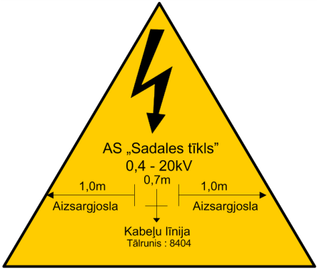 | Atbilst/ Confirm
 | Informatīvs attēls/Informative picture:  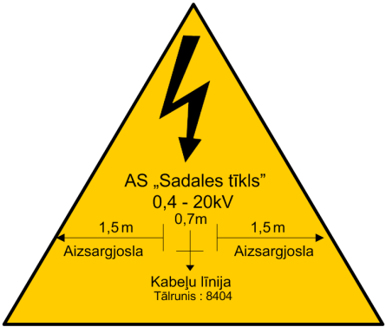 | Atbilst/ Confirm

Precīzs avots, kur atspoguļota tehniskā informācija (instrukcijas nosaukums un lapaspuse)/ An accurate source presenting the technical information (title and page of the instruction)
AS “Sadales tīkls” materiālu kategorijas nosaukums un numurs/ Name and number of material category of AS “Sadales tīkls”
Norādīt pilnu preces tipa apzīmējumu (modeļa nosaukums) / Specify type reference (model name)
Ja Sabiedriskā pakalpojumu sniedzēja tehniskajā specifikācijā norādīts standarta nosaukums vai kāda cita norāde uz specifisku preču izcelsmi, īpašu procesu, zīmolu vai veidu, Piegādātājs var piedāvāt atbilstību ekvivalentam standartam, kas atbilst tehniskās specifikācijas un tajā ietverto standartu prasībām, parametriem, un nodrošina tehniskajā specifikācijā prasīto darbību un funkcionalitāti. Ja Piegādātājs piedāvā ekvivalentu standartu, Piegādātājam jāpierāda tā ekvivalentums. Atzinumu vai vērtējumu var izsniegt tikai akreditētas atbilstības novērtēšanas institūcijas (laboratoriju/institūciju akreditējis viens no Eiropas Akreditācijas kooperācijas (EA) dalībniekiem (http://www.european-accreditation.org/)). / If the Public service provider specifies a standard name or any other indication of a specific origin, process, brand or type of goods in the Technical specification, the Supplier may offer compliance with equivalent standard that meets the requirements, parameters of the technical specification and the standards contained therein, and ensures the operation required by the technical specification and functionality. When offering an equivalent standard, the Supplier must prove its equivalence. Opinions and evaluations can only be issued by accredited conformity assessment institutions (laboratory/certification body have been accredited by a member of the European Co-operation for Accreditation (EA) ((http://www.european-accreditation.org/)).

